Sponsoring solidaire

Le lundi 12 octobre 2015, de 14h30 à 15h30, en salle C3 du lycée Condorcet à Limay, avec les classe de 1erGA (Gestion Administration) 1 et 2, nous avons assisté à la rédaction de lettres de demande de sponsoring pour l'association A’ Tibo Timon.

Dans la salle l’ambiance était plutôt tendue, malgré cette atmosphère les élèves restaient dans de bonnes conditions de travail. Au fil du temps, l’ambiance se décontractait. Les élèves travaillaient sur les ordinateurs avec l’aide de leurs professeurs, mais ils pouvaient tout de même écouter leurs musiques avec leur téléphone.

Le sponsoring est une forme de parrainage qui consiste à demander des fonds à une personne ou une entreprise pour qu'elle apporte son aide financière ou matérielle à une association ou quelqu’un.
Comme pour la course de Porcheville où plus une personne fait de tour plus ils gagnent de l'argent pour l’association A’ Tibo Timon.
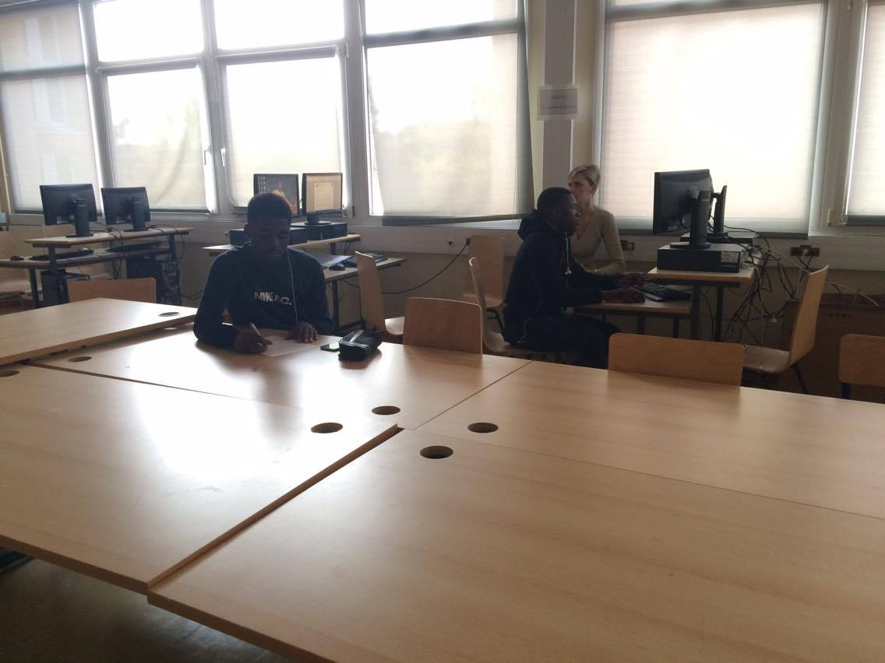
 Des élèves et leur professeur en train de travailler.

Nous avons pu interroger quelques élèves et un professeur (le F représente Floriane et le C représente Coraline) :

Maina et Alexandre :

C : Pourquoi ce projet ?

« Nous réalisons ce projet pour aider les pays défavorisés, plus particulièrement les femmes du Bénin. »
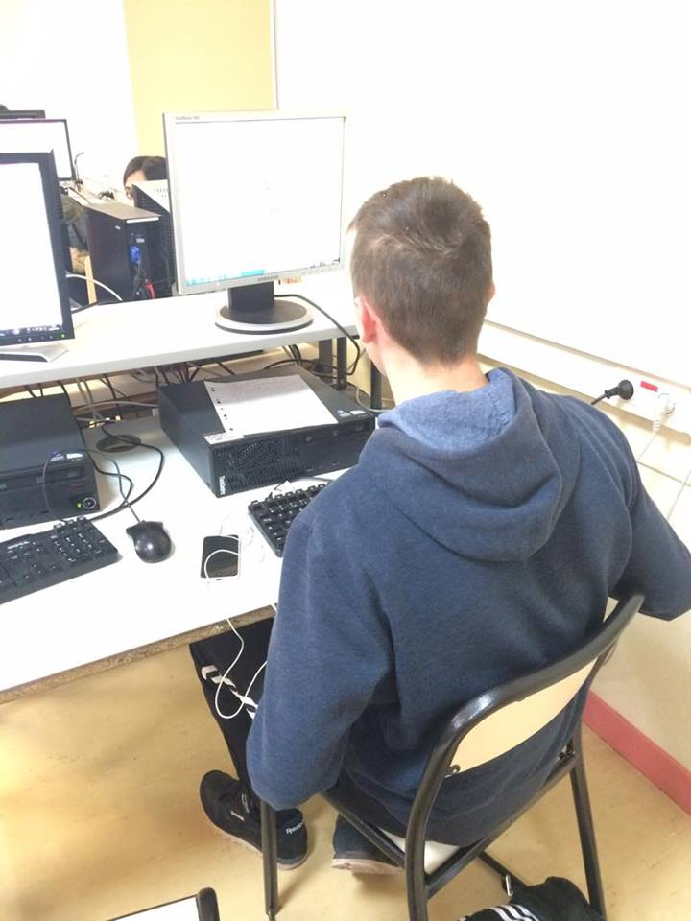

 Un élève qui travaille sur un ordinateur.

C : Avez-vous des résultats ?

« Pour l'instant non mais on espère recevoir des réponses dans peu de temps. »

F : Qu'est-ce que ce projet vous apporte pour votre scolarité ? Qu'est-ce que cela vous apporte d'un point de vue personnel ?

« D'un point de vue scolaire cela nous apporte des connaissances pour faire des lettres de sponsoring et une chose en plus à mettre dans notre CV. D'un point de vue personnel, cela nous apporte des connaissances sur ce qui se passe dans le monde, cela nous permet d'aider des gens dans le besoin, cela nous permet de nous enrichir. »

Mme. Sermonat :

C : Comment avez-vous fait pour commencer ce projet et pour contacter ces femmes ?

« J'ai une collègue qui est membre active de cette association. »

F : En quoi consiste le travail de vos élèves ?

« Les élèves doivent rédiger et présenter des documents afin d'obtenir des sponsors pour les femmes du Bénin. »

